Безопасность во время крещенских купаний.
В ночь с 18 на 19 января православные христиане отметят праздник «Крещение Господне» с традиционным обрядом омовения. Чтобы избежать несчастных случаев во время омовения рекомендуется со всей ответственностью отнестись к правилам личной безопасности, а также не пренебрегать общепринятыми нормами и правилами во время купаний.
Отдел надзорной деятельности и профилактической работы ГО Красноуфимск, МО Красноуфимский округ, Ачитского ГО УНД и ПР Главного управления МЧС России по Свердловской области настоятельно рекомендует воздержаться от купания в необорудованных и неподготовленных местах. Важно помнить, что данный обряд сопряжён с риском для жизни и здоровья. И в случае возникновения экстренной ситуации только квалифицированные специалисты могут своевременно оказать необходимую помощь.
В целях недопущения несчастных случаев в период проведения обрядовых мероприятий при праздновании православного праздника «Крещение Господне» необходимо соблюдать следующие меры безопасности:
- купание необходимо проводить лишь в специально оборудованных местах, где обустроен сход в воду и обеспечено дежурство сотрудников аварийно-спасательных формирований и медиков;
- не допускать купание в состоянии алкогольного опьянения;
- перед купанием в проруби необходимо разогреть тело, сделав разминку, пробежку;
- к проруби необходимо подходить в удобной, нескользкой и легкоснимаемой обуви, чтобы предотвратить потери чувствительности ног. Идя к проруби, помните, что дорожка может быть скользкой, не спешите;
- окунаться лучше всего по шею, не замочив голову, чтобы избежать рефлекторного сужения сосудов головного мозга. Никогда не ныряйте в прорубь. Прыжки в воду и погружение в воду с головой опасны, так как это увеличивает потерю температуры и может привести шоку от холода;
- при входе в воду старайтесь быстро достигнуть нужной вам глубины, но не плавайте. Помните, что холодная вода может вызвать совершенно нормальное безопасное учащённое дыхание;
- не стоит находиться в проруби более 1 минуты во избежание общего переохлаждения организма;
- если с вами ребёнок, не оставляйте его без присмотра, не допускайте его купания без участия взрослых;
- при выходе из воды держитесь за поручни. Не держась покидать прорубь трудно и опасно, так как, поскользнувшись, можно уйти под лёд, поэтому так необходима страховка и взаимопомощь. Выйдя из воды, разотрите себя и ребёнка махровым полотенцем и наденьте сухую одежду;
- для укрепления иммунитета и предотвращения возможности переохлаждения необходимо выпить горячий чай.
Следует обратить внимание на то, что окунаться в крещенскую купель следует лишь людям подготовленным.
Нахождение в воде низкой температуры, даже для здорового человека - сильный стресс. И если человек, хотя бы немного ослаблен, через три-четыре дня за смелость придётся расплачиваться. У людей с острыми заболеваниями переохлаждение может спровоцировать состояния, опасные для жизни.
Берегите себя и своих близких!
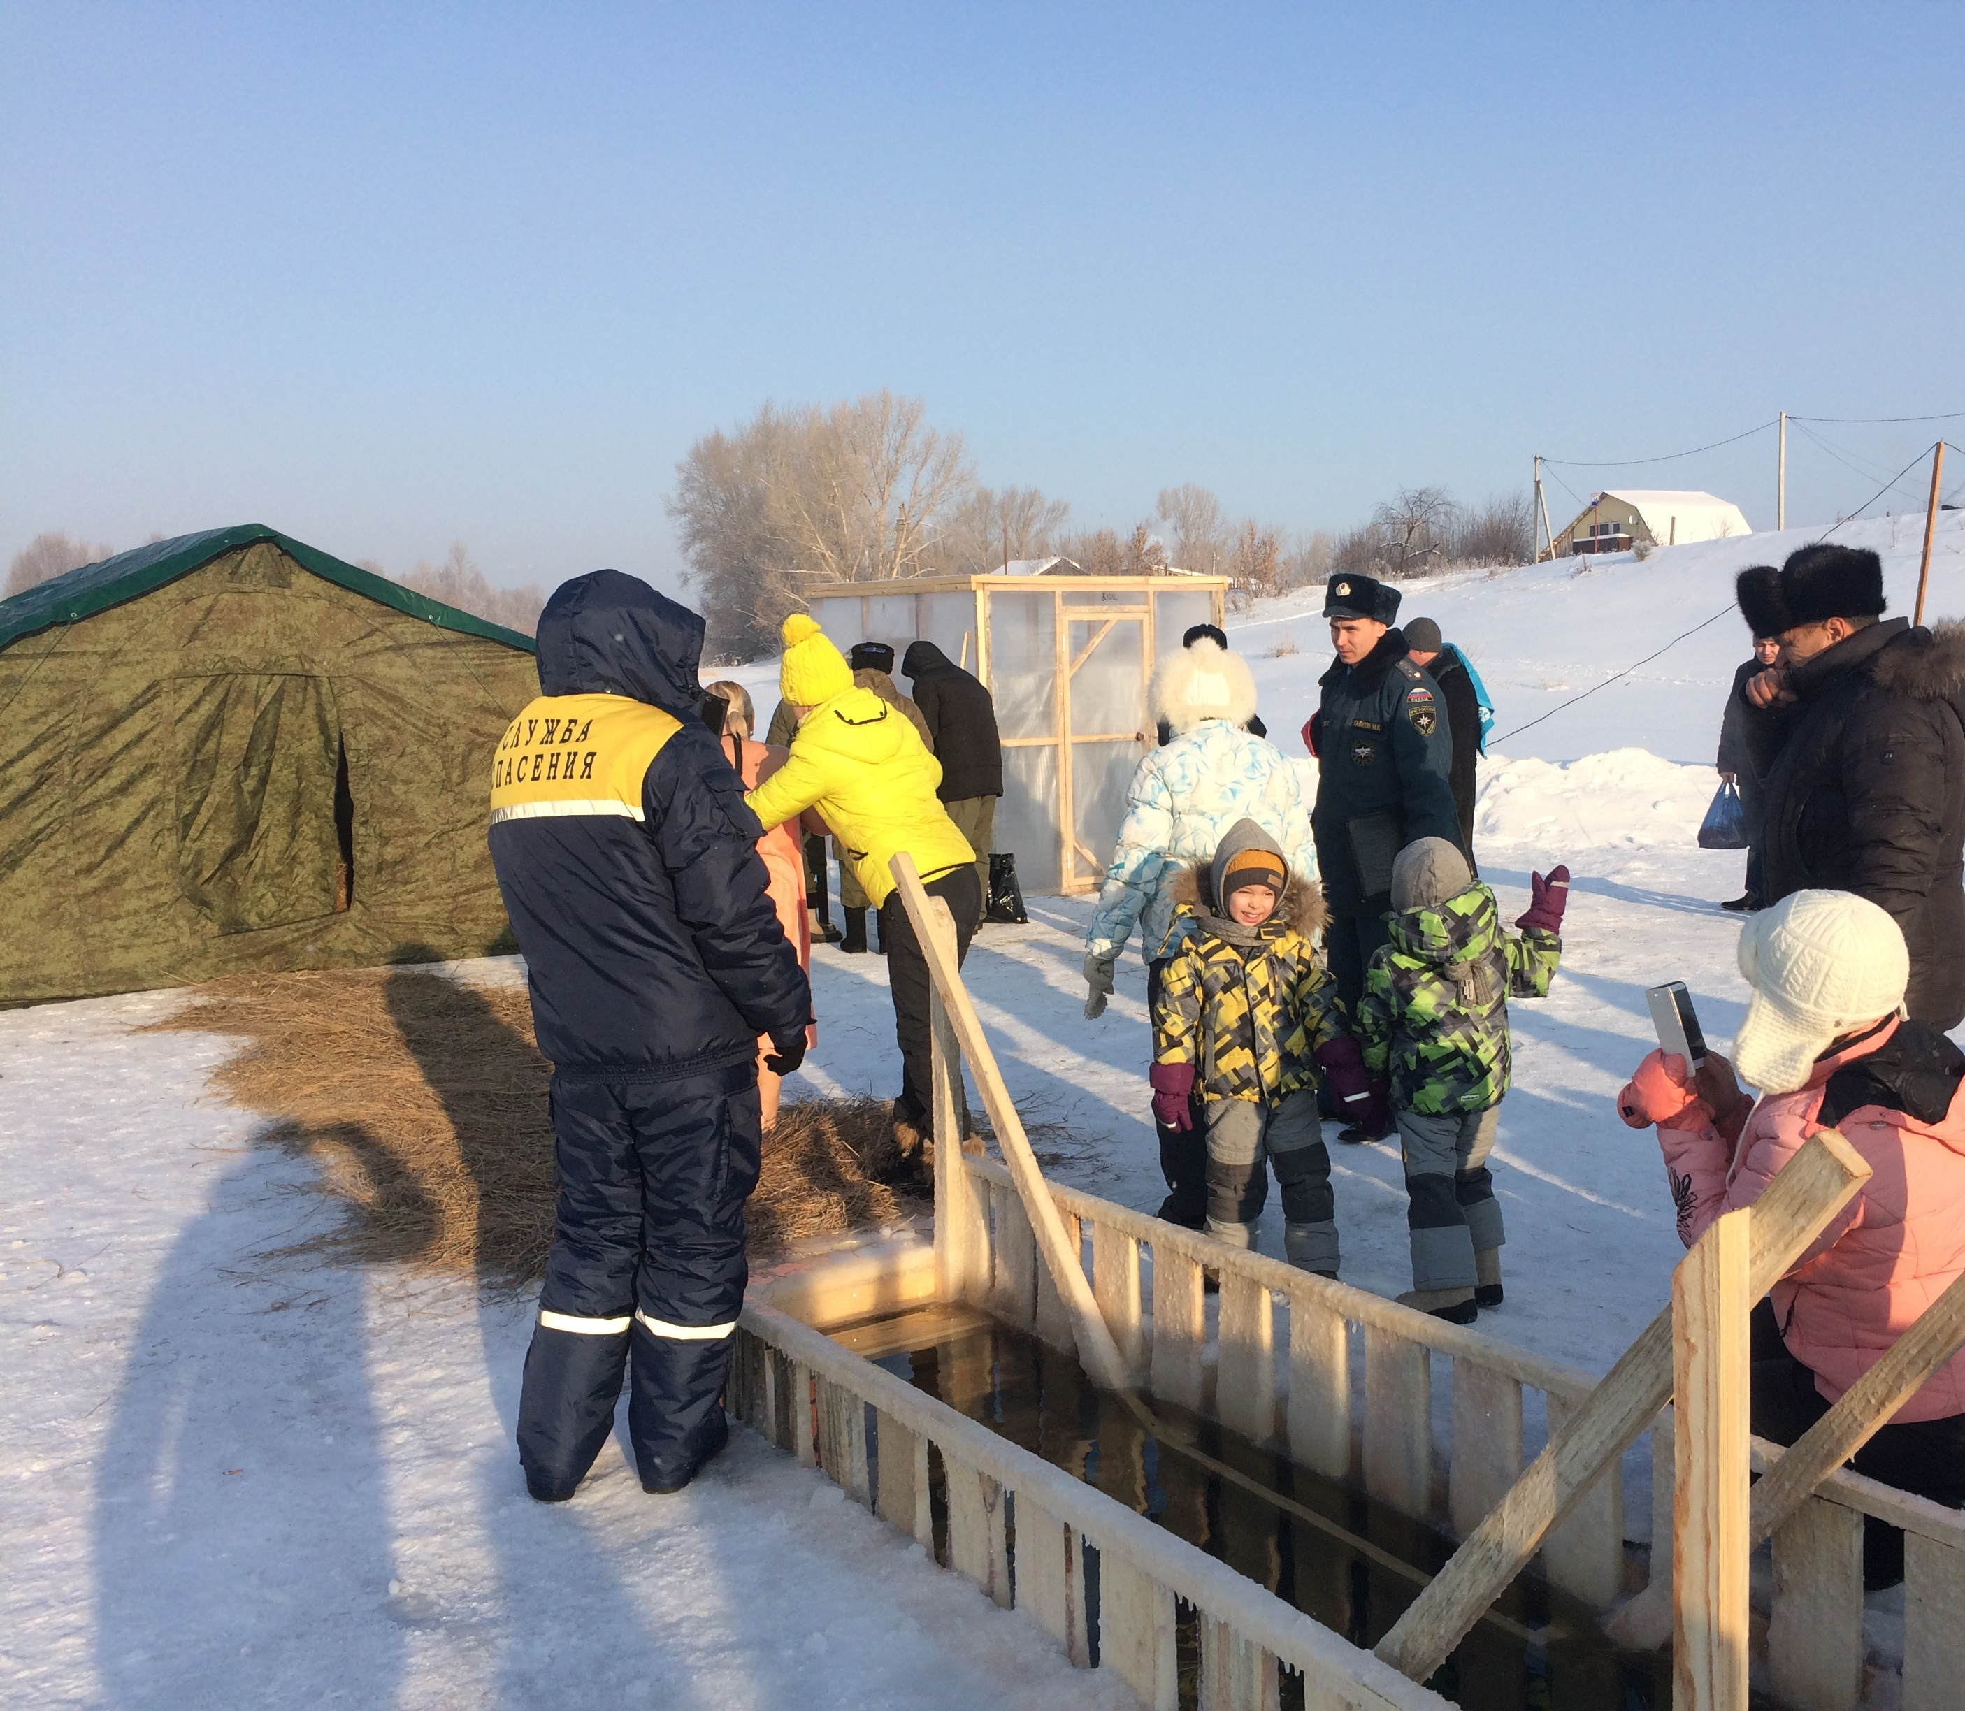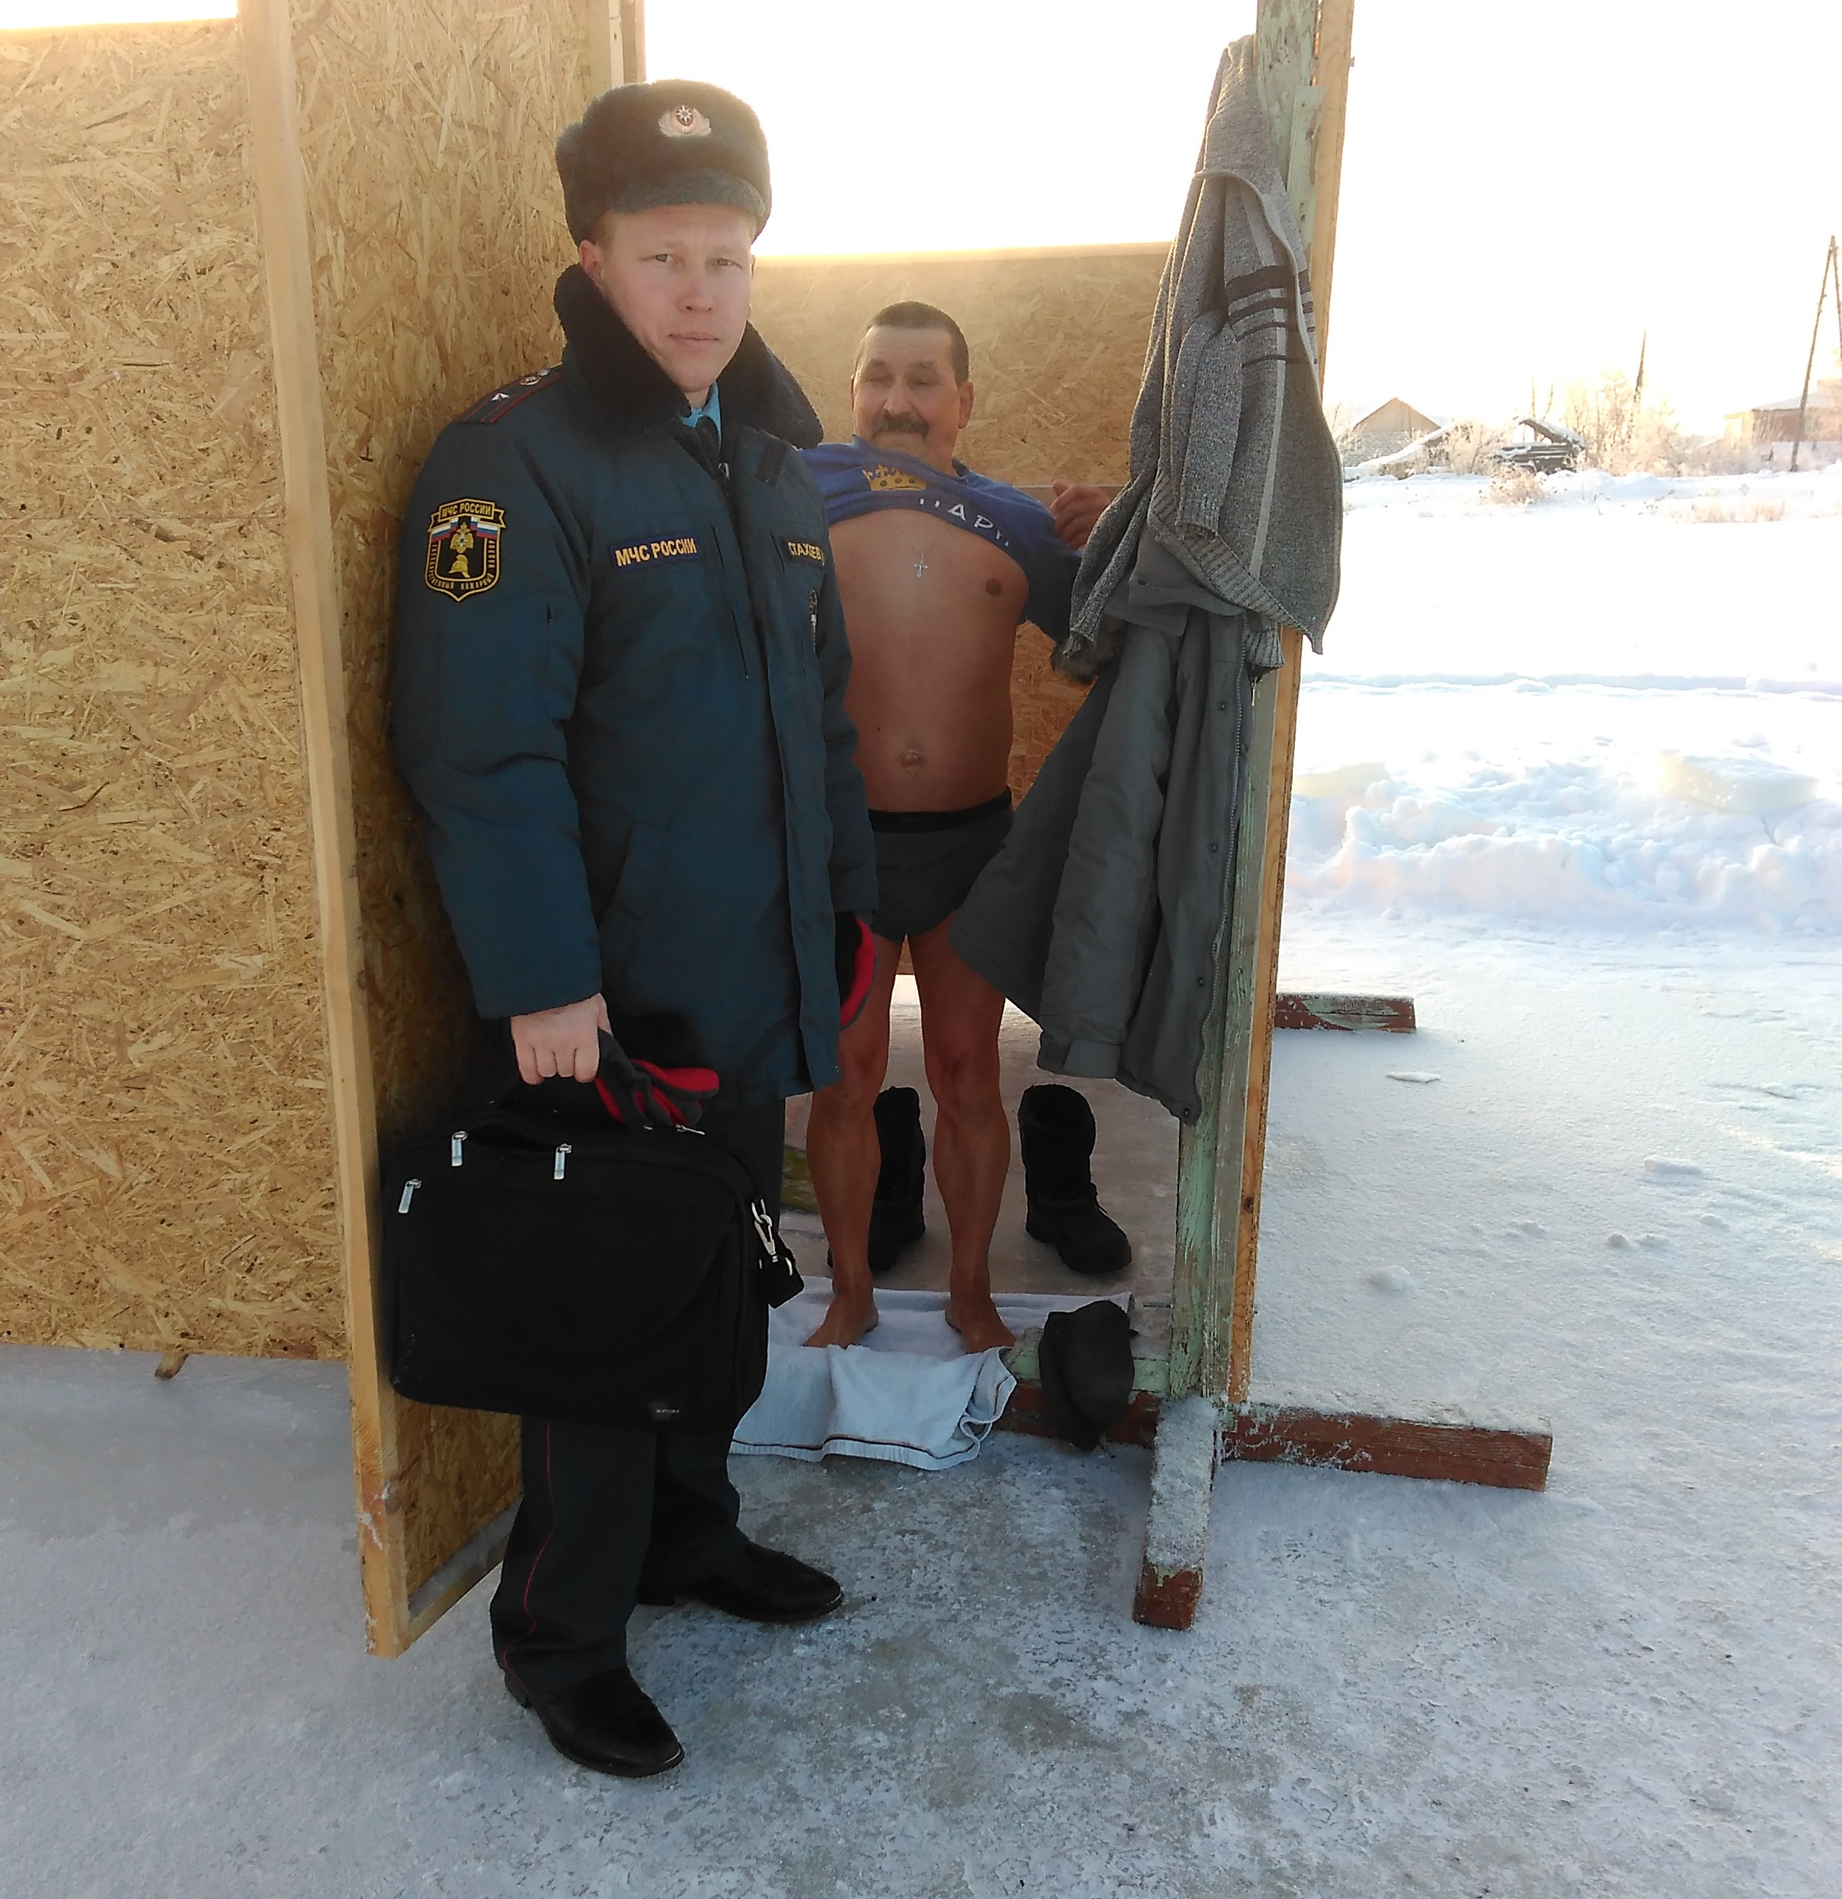
«Телефон пожарно-спасательной службы МЧС России -101»
Отдел надзорной деятельности и профилактической
работы ГО Красноуфимск, МО Красноуфимский
округ, Ачитского ГО

